**BEDIENUNGSANLEITUNG**

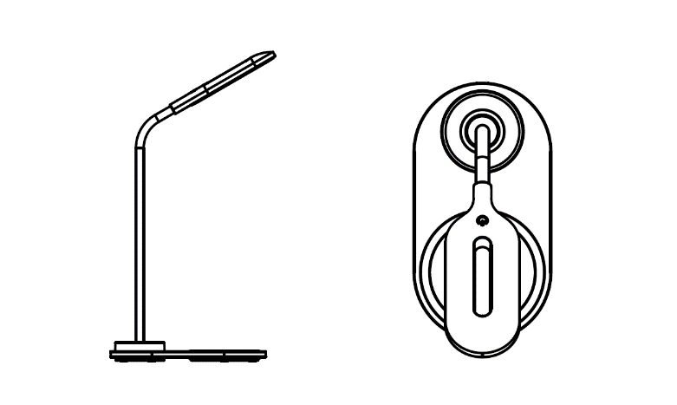

**Schreibtischlampe mit drahtlosem Ladegerät**

**Anleitungen**

1. Schließen Sie das drahtlose Ladegerät über ein Netzteil am Stromnetz **(nicht im Lieferumfang enthalten)** an, damit schaltet sich das drahtlose Ladegerät ein und die Anzeige leuchtet nach 3 Sekunden blau und nach 15 Sekunden grün, bevor sie sich ausschaltet. Das Ladegerät befindet sich nun im Standby-Modus.

2. Legen Sie Ihr Handy auf die drahtlose Ladefläche, um es zu laden; die Anzeige leuchtet blau. Sobald das Handy vollständig aufgeladen ist, leuchtet die blaue Anzeige weiter. Achten Sie darauf, das Telefon korrekt zu positionieren, um den Ladevorgang zu starten (dies wird auch auf dem Telefon angezeigt).

3. Tippen Sie auf den Touch-Schalter der Lampe (oben), damit schalten Sie die Lampe ein. Die Lampe verfügt über die 3 Beleuchtungsmodi, warm, kalt und gemischt, zwischen denen Sie durch mehrmaliges Antippen umschalten können. Das 4. Antippen schaltet die Lampe aus.

**Technische Daten**

Stromversorgungseingang: 5 V/2 A

Ausgang: 5 V/1 A

CRI: Max. 85

Lampenleistung: 1,5 W

Farbtemperatur: 2700 K - 6500 K

3 Farbtemperaturen: 2700 K - 6500 K

Touch-Bedienfeld

5 W QI-Laden

Bitte beachten Sie – Alle Produkte können stillschweigend geändert werden. Irrtümer und Auslassungen in der Bedienungsanleitung vorbehalten.

ALLE RECHTE VORBEHALTEN, URHEBERRECHTE DENVER ELECTRONICS A/S



Elektrische und elektronische Geräte enthalten Materialien, Komponenten und Substanzen, welche für Sie und Ihre Umwelt schädlich sein können, wenn mit den Abfallmaterialien (entsorgte elektrische und elektronische Altgeräte) nicht korrekt umgegangen wird.

Elektrische und elektronische Geräte sind mit einer durchkreuzten Mülltonne gekennzeichnet. Dieses Symbol bedeutet, dass die elektrischen und elektronischen Geräte nicht mit dem restlichen Haushaltsmüll sondern getrennt davon entsorgt werden müssen.

In allen Städten befinden sich Sammelstellen, an denen elektrische und elektronische Geräte entweder kostenlos bei Recyclingstellen abgegeben werden können oder auch direkt eingesammelt werden. Weitere Informationen erhalten Sie bei der Umweltbehörde Ihrer Stadt/Gemeinde.

DENVER ELECTRONICS A/S

Omega 5A, Soeften

DK-8382 Hinnerup

[www.facebook.com/denverelectronics](http://www.facebook.com/denverelectronics)